当你以为我未留意的时候
你是孩子最珍贵的礼物，他们一直在向你学习，并期待你的指导、支持、鼓励和爱，下面的小诗可以为证：
当你以为我未留意的时候，我看见你把我的第一幅画挂在了冰箱上，于是我立刻想再画一幅。
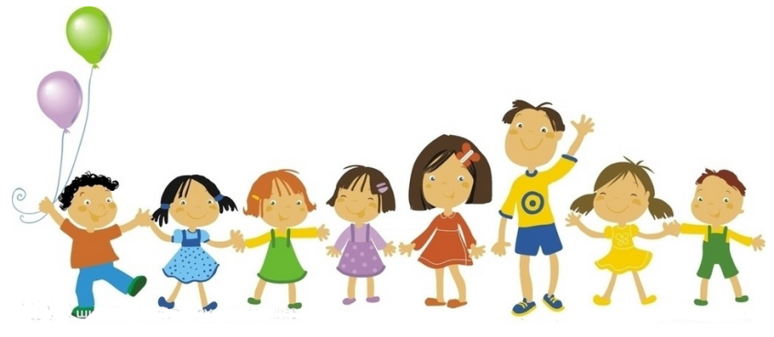
当你以为我未留意的时候，我看见你在喂一只流浪猫，因此我知道应该善待动物。
当你以为我未留意的时候，我看见你在给我制作最爱吃的蛋糕，于是我知道，在生活中，那些细微的小事会变成最特别的记忆。
当你以为我未留意的时候，我看见你为生病的朋友送去亲手做的饭菜，从此我懂得了我们都要相互关爱的道理。
当你以为我未留意的时候，我看见你付出时间、金钱去帮助一无所有之人，于是我知道，富足者应该施与贫穷者。
当你以为我未留意的时候，我看见你悉心照顾家和家人，我于是知道，我们应该珍惜已经拥有的。
当你以为我未留意的时候，我看见你在身体欠佳时依然尽职尽责，因此我知道，当我长大后也应该这样负责。
当你以为我未留意的时候，我看见泪水顺着你的脸颊滑落，我知道，有时候我们会受伤，但是流泪无妨。
当你以为我未留意的时候，我看见你的担忧，因而我想为你做一切我能做到的事。
当你以为我未留意的时候，我学会了人生中应该懂得的大部分课程，它们能使我在长大后成为善良、有作为之人。
当你以为我未留意的时候，我凝望着你，想对你说：“谢谢你让我看到这一切，在你以为我未留意的时候。”

本次亲子共读要为：
- 每位学生与家长共读《当你以为我未留意的时候》并完成200字左右的读后感。（家长写）。
- 每位同学拍摄共读照片，班主任择优选送（5-8件作品，电子稿）
学生姓名_______________ 学生班级___________________ 家长姓名_____________
______________________________________________________________________________
______________________________________________________________________________
______________________________________________________________________________
______________________________________________________________________________
______________________________________________________________________________
______________________________________________________________________________
______________________________________________________________________________
______________________________________________________________________________
______________________________________________________________________________
______________________________________________________________________________
______________________________________________________________________________
______________________________________________________________________________

